VENDIM

Nr. 43/2017

PËR MIRATIMIN E STRUKTURËS DHE ORGANIKËS SË AUTORITETIT TË KONKURRENCËS
(Ndryshuar me vendimin nr. 59/2018, datë 5.4.2018; nr. 128/2018 datë 20.12.2018; nr. 27/2021 datë 8.3.2021; nr. 42/2023, datë 8.6.2023)
(I përditësuar)

Në mbështetje të nenit 78, të Kushtetutës, dhe të neneve 9 e 10, të ligjit nr. 9584, datë 17.7.2006, “Për pagat, shpërblimet dhe strukturat e institucioneve të pavarura kushtetuese dhe të institucioneve të tjera të pavarura, të krijuara me ligj”, të ndryshuar, me propozimin e Autoritetit të Konkurrencës,

KUVENDI
I REPUBLIKËS SË SHQIPËRISË

VENDOSI:

I. Miratohet struktura e Autoritetit të Konkurrencës, sipas lidhjes nr. 1 bashkëlidhur.

II. Miratohet organika e Autoritetit të Konkurrencës, sipas lidhjes nr. 2 bashkëlidhur.
III. Vendimi i Kuvendit nr. 7, datë 2.2.2012, “Për miratimin e strukturës dhe organikës së Autoritetit të Konkurrencës”, i ndryshuar , shfuqizohet.

IV. Ky vendim hyn në fuqi menjëherë.

KRYETARI
Ilir Meta

Miratuar në datën 13.4.2017

(ndryshuar me vendimet nr. 59/2018, datë 5.4.2018; nr. 128/2018 datë 20.12.2018; nr. 27/2021 datë 8.3.2021, nr. 42/2023, datë 8.6.2023)

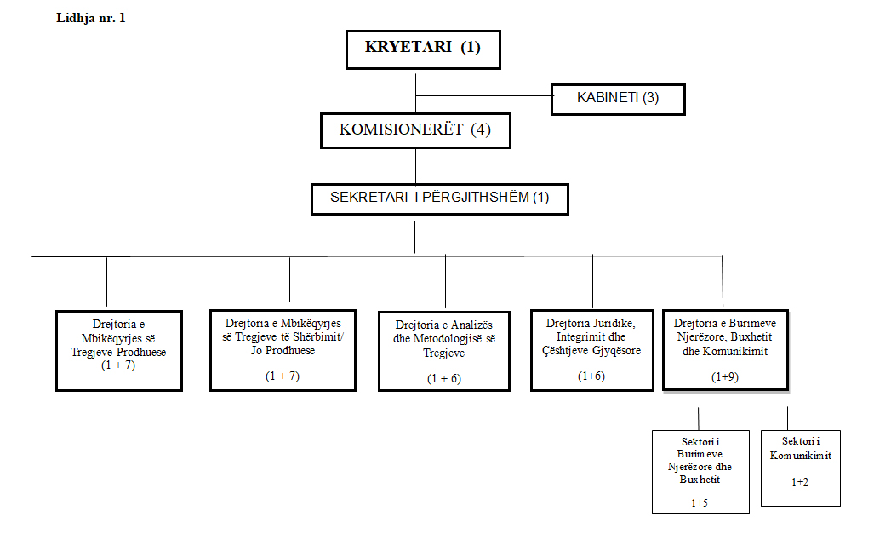

Lidhja 2

ORGANIKA E AUTORITETIT TË KONKURRENCËS, SHOQËRUAR ME KATEGORIZIMIN
E PAGËS PËR ÇDO POZICION

 | POZICIONI | NUMRI
I | KRYETAR |  | (1)
II. | KOMISIONER |  | (4)
III. | KABINETI
 | Drejtor kabineti | 1 | (3)
 | Këshilltar | 1
 | Sekretar | 1
IV | SEKRETAR I PËRGJITHSHËM |  | (1)
V. | DREJTORIA E MBIKËQYRJES SË TREGJEVE PRODHUESE |  | (8)
 | Drejtor II-b | 1
 | Inspektor III-a | 7
VI. | DREJTORIA E MBIKËQYRJES SË TREGJEVE TË SHËRBIMIT/ JOPRODHUESE |  | (8)
 | Drejtor II-b | 1
 | Inspektor III-a | 7
VII. | DREJTORIA E ANALIZËS DHE METODOLOGJISË SË TREGJEVE |  | (7)
 | Drejtor II-b | 1
 | Inspektor III- a | 6
VIII. | DREJTORIA JURIDIKE, INTEGRIMIT DHE ÇËSHTJEVE GJYQËSORE |  | (7)
 | Drejtor II-b | 1
 | Inspektor | 6
IX. | DREJTORIA E BURIMEVE NJERËZORE, BUXHETIT DHE KOMUNIKIMIT |  | (10)
 | Drejtor II-b | 1
 | Sektori i Burimeve Njerëzore dhe Buxhetit
 | Specialist burime njerëzore III-b | 1
 | Specialist financë/buxheti III-b | 1
 | Specialist protokolli/arkivi IV-a | 1
 | Shofer Kl. IV (VKM nr. 717, datë 23.6.2009, i ndryshuar) | 1
 | Punonjës pastrimi | 1
 | Sektori i Komunikimit
 | Përgjegjës sektori III-a | 1
 | Specialist komunikimi, trajnime marrëdhënie  me jashtë III-b | 2
 | Gjithsej: |  | 49 veta

